## 波的干涉

## 知识点：波的干涉

一、波的叠加

几列波相遇时能够保持各自的运动特征，继续传播，在它们重叠的区域里，介质的质点同时参与这几列波引起的振动，质点的位移等于这几列波单独传播时引起的位移的矢量和．

二、波的干涉

1．定义

频率相同、相位差恒定、振动方向相同的两列波叠加时，某些区域的振动总是加强，某些区域的振动总是减弱，这种现象叫波的干涉．

2．稳定干涉条件

(1)两列波的频率必须相同．

(2)两个波源的相位差必须保持不变．

3．干涉的普遍性

一切波在一定条件下都能够发生干涉，干涉是波特有的现象．

## 技巧点拨

一、波的叠加

1．波的独立传播特性：几列波相遇时各自的波长、频率等运动特征，不受其他波的影响．

2．波的叠加原理：在几列波重叠的区域里，介质的质点同时参与这几列波引起的振动，质点的位移等于这几列波单独传播时引起的位移的矢量和．

二、波的干涉

对波的干涉的理解

1．发生干涉的条件：(1)两列波的频率相同；(2)相位差恒定．

2．产生稳定干涉图样的两列波的振幅越接近，干涉图样越明显．

3．干涉图样及其特点

(1)干涉图样：如图所示．

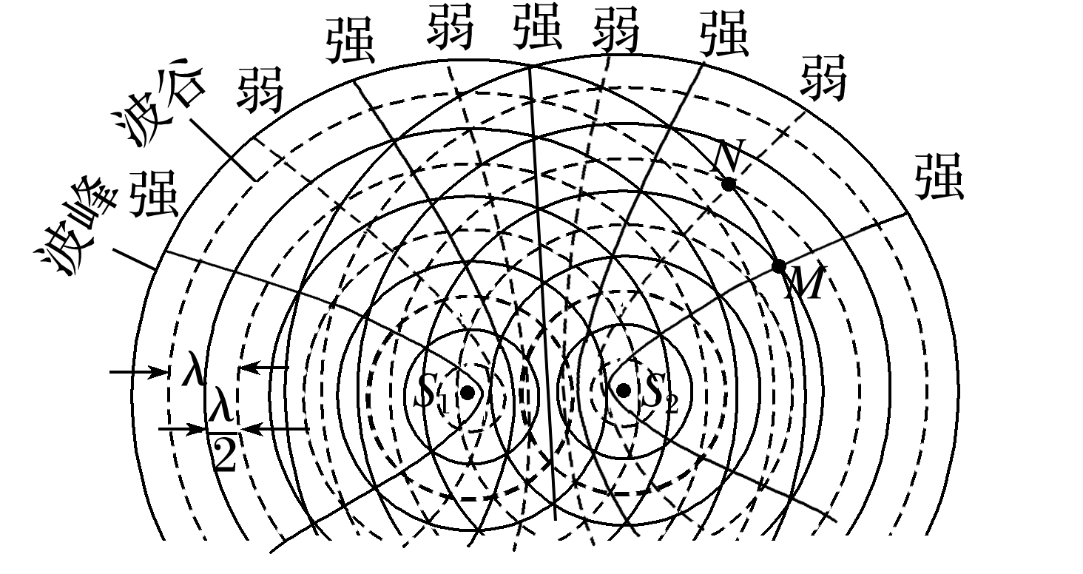

图

(2)特点

①加强区和减弱区的位置固定不变．

②加强区始终加强，减弱区始终减弱(加强区与减弱区不随时间变化)．

③加强区与减弱区互相间隔．

**总结提升**

振动加强点和减弱点的判断方法

1．条件判断法：频率相同、振动情况完全相同的两波源产生的波叠加时，加强、减弱条件如下：设点到两波源的距离差为Δ*r*，则当Δ*r*＝*kλ*时为加强点，当Δ*r*＝(2*k*＋1)时为减弱点，其中*k*＝0,1,2….若两波源振动步调相反，则上述结论相反．

2．现象判断法：若某点总是波峰与波峰(或波谷与波谷)相遇，该点为加强点；若总是波峰与波谷相遇，则为减弱点；若某点是平衡位置和平衡位置相遇，则让两列波再传播*T*，看该点是波峰和波峰(波谷和波谷)相遇，还是波峰和波谷相遇，从而判断该点是加强点还是减弱点．

## 例题精练

1．（海淀区模拟）如图所示为两列频率、振幅相同的水波相遇时某一时刻的情况，实线表示波峰，虚线表示波谷。下列说法错误的是（　　）

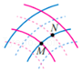

A．质点M的振动始终是加强的

B．质点M的位移有时为0

C．质点M的位移始终最大

D．质点N保持静止

2．（泉州模拟）在某介质中，两列振幅和波长都相等的脉冲波相向传播，如图甲所示。在它们相遇的某一时刻出现两列波“消失”的现象，如图乙所示，该时刻（　　）

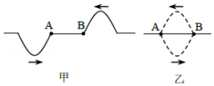

A．A、B两质点都向上运动

B．A、B两质点都向下运动

C．A质点向上运动，B质点向下运动

D．A质点向下运动，B质点向上运动

## 随堂练习

1．（仓山区校级期中）下列关于机械波的说法正确的是（　　）

A．发生多普勒效应时，波源的频率发生了变化

B．各质点都在各自的平衡位置附近振动，不随波迁移

C．波发生反射时，波的频率不变，但波长、波速发生变化

D．发生明显衍射的条件是障碍物的尺寸比波长大或差不多

2．（邗江区校级期中）如图所示，实线和虚线分别表示振幅、频率均相同的两列波的波峰和波谷。此刻，M点是波峰与波峰相遇点，下列说法中正确的是（　　）

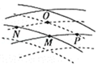

A．M点始终处在波峰位置

B．P、N两点振动始终减弱

C．O点距离两个波源的位移差为半波长的奇数倍

D．从该时刻起，经过二分之一周期，M点所在位置变成振动减弱区

3．（莱州市校级月考）如图，是观察水面波衍射的实验装置，AC和BD是两块挡板，AB是一个孔，O是波源，图中已画出波源所在区域波的传播情况，每两条相邻波纹（图中曲线）之间距离表示一个波长，相邻波纹间距离与AB间距相等。下列说法正确的是（　　）

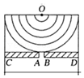

A．水面波经过孔后波速减小

B．水面波经过孔后波纹间距离可能变大

C．若波源频率增大，衍射现象更明显

D．如果将孔扩大，可能观察不到明显的衍射现象

4．（海淀区二模）声波是一种机械波，具有波的特性。关于声波，下列说法中正确的是（　　）

A．不同频率的声波在空气中相遇时不会叠加

B．高频声波和低频声波相遇时能发生干涉现象

C．相同条件下，低频声波比高频声波更容易发生衍射现象

D．不同频率的声波在空气中相遇时频率均会发生改变

# 综合练习

**一．选择题（共15小题）**

1．（秦淮区校级月考）如图所示，物理课上秦老师做了几个有趣的物理小实验。下列说法中正确的是（　　）

A．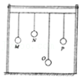如图，P摆带动其他摆振动达到稳定后，O摆的振幅最大

B．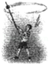如图，用竹竿把蜂鸣器举起并在头顶快速转动，几米外的同学听到音调在变化是因为声波衍射的缘故

C．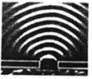如图，一列水波通过两挡板组成的狭缝，水波可以绕到挡板后方继续传播是因为发生了干涉的缘故

D．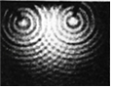如图，两列水波叠加形成稳定图样，这两列波的频率必定相同

2．（秦淮区校级月考）如图所示，水平面上产生甲、乙两列简谐波，传播方向互相垂直，波的频率均为2Hz。图中显示了t时刻两列波的波峰与波谷情况，实线为波峰，虚线为波谷。甲波的振幅为5cm，乙波的振幅为10cm。质点2、3、4共线且等距离。下列说法中正确的是（　　）

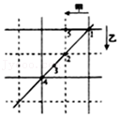

A．质点5始终保持静止

B．t时刻质点2、4的竖直高度差为30cm

C．t时刻质点3正处于平衡位置且向上运动

D．从t时刻起经0.25s，质点3通过的路程为10cm

3．（江宁区校级月考）两列波长相同的水波，发生干涉现象，某一时刻，两列波的波峰和波谷如图所示（实线为波峰，虚线为波谷），则（　　）

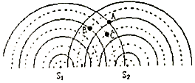

A．质点A的位移始终最大

B．质点C始终处在波谷

C．质点C的振动始终加强

D．质点B始终处在平衡位置

4．（淄博模拟）如图所示，在xOy平面内有两个沿z轴方向（垂直xOy平面）做简谐运动的点波源S1（1，0）和S2（5，0），振动方程分别为菁优网-jyeoo、菁优网-jyeoo。两列波的波速均为1m/s，两列波在点B（5，3）和点C（3，2）相遇时，分别引起B、C处质点的振动总是相互（　　）

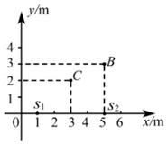

A．加强、加强 B．减弱、减弱 C．加强、减弱 D．减弱、加强

5．（潍坊期末）如图所示为某学校报告厅的平面图，AB是主席台，S1、S2是报告厅墙壁上的两个喇叭。报告者的声音经喇叭放大后传回话筒，重复放大时可能会产生啸叫。为避免啸叫，话筒最好摆放在主席台上适当的位置，在这些位置上两个喇叭传来的声音强度因干涉而减弱。主席台上有四个位置a、b、c、d，到S1的距离分别为5m、6m、7m、8m，到S2的距离分别为8m、6m、5m、4m。已知空气中声速为340m/s，假设报告人声音的频率为170Hz，则话筒最好摆放在（　　）

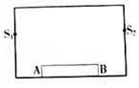

A．a B．b C．c D．d

6．（江苏一模）消除噪声污染是当前环境保护的一个重要课题。图示的消声器可以用来削弱高速气流产生的噪声。频率为f的声波沿水平管道自左向右传播，在声波到达a处时，分成上下两束波，这两束波在b处相遇时可削弱噪声。设上下两束波从a运动到b的时间差为△t，不考虑声波在传播过程中波速的变化。关于该消声器的工作原理及要达到良好的消声效果必须满足的条件，下列说法正确的是（　　）

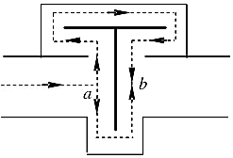

A．利用了波的干涉，△t是菁优网-jyeoo的奇数倍

B．利用了波的衍射，△t是菁优网-jyeoo的奇数倍

C．利用了波的干涉，△t是菁优网-jyeoo的奇数倍

D．利用了波的衍射，△t是菁优网-jyeoo的奇数倍

7．（湖北模拟）如图所示，在xOy平面内有两个沿z轴方向（垂直xOy平面）做简谐运动的点波源S1（1，0）和S2（4，0），振动方程分别为菁优网-jyeoo＝Asin（πt+菁优网-jyeoo）、菁优网-jyeoo＝Asin（πt﹣菁优网-jyeoo）。两列波的波速均为1m/s。两列波在点B（2.5，3）和点C（4，4）相遇时，分别引起B、C处质点的振动总是相互（　　）

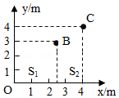

A．加强、加强 B．减弱、减弱 C．加强、减弱 D．减弱、加强

8．（杨浦区期末）如图，在观察水面波的衍射的实验装置中，AC和BD是两块挡板，AB是一个小孔，O是波源。图中已画出波源所在区域波的传播情况，每两条相邻波纹（图中曲线）之间距离等于一个波长，则关于波经过孔之后的传播情况，下列表述中正确的是（　　）

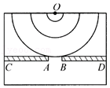

A．不能观察到波的衍射现象

B．挡板前后波纹间距离相等

C．如果将孔AB扩大，能观察到更明显的衍射现象

D．如果孔的大小不变，使波源频率增大，能观察到更明显的衍射现象

9．（奉贤区期末）如图所示，实线表示波源S1、S2发出的两列水波的波峰位置，则图中（　　）

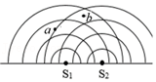

A．a、b均为振动减弱 B．a、b均为振动加强

C．a振动加强，b振动减弱 D．a振动减弱，b振动加强

10．（浦东新区校级期中）一个波源在绳的左端发出半个波①：频率为f1，振幅为A1；同时另一个波源在同一根绳的右端发出半个波②：频率为f2，振幅为A2。P为两波源的中点，由图可知，下列说法中正确的是（　　）

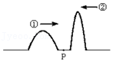

A．f1＞f2

B．波①先到达点P

C．两列波相遇后，P点波峰值可达A1+A2

D．两列波相遇时，绳上波峰可达A1+A2的点只有一点

11．（宁德期末）两列频率相同的简谐横波振幅分别为A1＝4cm、A2＝3cm，它们在某时刻的干涉图样如图所示，以波源S1、S2为圆心的两组同心圆弧分别表示同一时刻两列波的波峰（实线）和波谷（虚线），下列说法正确的是（　　）

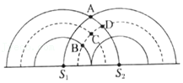

A．质点A的振幅是1cm

B．质点C是振动减弱点

C．质点B此刻振动的速度最小

D．再过半个周期，质点D是振动加强点

12．（浦东新区校级期中）下列说法正确的是（　　）

A．由质点简谐运动的图象可知质点振动的振幅和频率

B．两列水波在水面上相遇叠加时，必然能形成干涉图样

C．单摆的振动周期与摆球质量和振幅有关

D．机械波从一种介质传播到另一介质时，频率变化，速度变化

13．（荆州期末）2019年4月10日人类第一次发布了世界上首张黑洞图象，利用了射电望远镜对电磁波的捕捉。下列关于波的说法，正确的是（　　）

A．两列波叠加一定会出现稳定的干涉图样

B．在干涉图样中，振动加强区域的质点的位移一定大于振动减弱区域质点的位移

C．当波源远离接收者时，观察者接收到的波的频率比波源频率低

D．只有障碍物或孔的尺寸与波长比较相差不多或小得多，波才能发生衍射

14．（连云港期末）下列说法正确的是（　　）

A．医生诊病时用的“B超”是利用次声波定位的

B．产生多普勒效应的原因是波源的频率发生变化

C．某一频率的声波从空气进入水中，频率增大，波速不变

D．只有缝、孔的宽度跟波长相差不多或比波长更小时，才能发生明显的衍射现象

15．（海淀区校级期末）如图所示，两个可发射无线电波的天线对称地固定于飞机跑道两侧，两天线同时都发出频率为f1和f2的无线电波。飞机降落过程中，当接收到f1和f2的信号都保持最强时，表明飞机已对准跑道。下列说法正确的是（　　）

菁优网：http://www.jyeoo.com

A．此系统利用的是波的干涉原理

B．在跑道上，f1与f2这两种无线电波干涉加强，所以跑道上的信号最强

C．只有跑道上才能接收到f1的最强信号，其它地方f1的信号都比跑道上的弱

D．只有在跑道的中心线上才能接收到f1和f2的最强信号，跑道的其它地方是无法同时接收到f1和f2的最强信号的

**二．多选题（共15小题）**

16．（黄冈期末）一振动片以频率f做简谐振动，固定在振动片上的两根相同的细杆同步触动水面上a，b两点，在水面上形成稳定的干涉图样。c、d、e是水面上的点，已知a、c、d间的间距均为l，b、e到a的距离均为菁优网-jyeool，若d点是振动加强点，下列说法正确的是（　　）

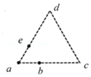

A．e点一定是振动加强点

B．d点的振动频率为2f

C．在ae连线上，a、e两点间至少存在两个振动加强点

D．水波的传播速度大小可能为菁优网-jyeoo

17．（思明区校级期中）下列说法中正确的是（　　）

A．发生多普勒效应时，波源的频率保持不变

B．要发生多普勒效应，波源和观察者间必须有相对运动

C．只有声波会发生多普勒效应

D．在障碍物后面的人可以听到别人说话的声音是多普勒现象

18．（湖南模拟）主动降噪耳机内置麦克风，麦克风收集周围环境中的噪声信号，耳机的处理器能够预测下一时刻噪声的情况，并产生相应的抵消声波实现降噪。关于主动降噪耳机的抵消声波分析正确的是（　　）

A．抵消声波的频率与噪声的频率相同

B．抵消声波的振幅与噪声声波的振幅相等

C．抵消声波的相位与噪声相位相反

D．抵消声波在耳膜中传播速度大于噪声传播速度

E．抵消声波在耳膜中传播速度小于噪声传播速度

19．（湖北月考）如图是水平面上两列频率相同的波在某时刻的叠加情况，以波源S1、S2为圆心的两组同心圆弧分别表示同一时刻两列波的波峰（实线）和波谷（虚线），S1的振幅A1＝3cm，S2的振幅A2＝2cm。则下列说法正确的是（　　）

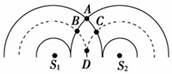

A．经过半个周期质点D传播到了此时A的位置

B．质点A、D在该时刻的高度差为10cm

C．质点C的振幅为1cm

D．再过半个周期，质点A变成振动减弱点，质点D变成振动加强点

20．（长安区校级模拟）如图所示，S1、S2为两个振动情况完全一样的波源，两列波的波长都为λ，它们在介质中产生干涉现象，S1、S2在空间共形成6个振动减弱的区域，P是振动减弱区域中的一点，从图中可看出（　　）

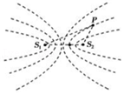

A．P点到两波源的距离差等于1.5λ

B．两波源之间的距离一定在2.5个波长到3.5个波长之间

C．P点到两波源的距离差等于3λ

D．P点此时刻振动最弱，过半个周期后，振动变为最强

E．当一列波的波峰传到P点时，另一列波的波谷也一定传到P点

21．（嘉兴期末）如图所示，一振动片以频率f做简谐振动时，固定在振动片上的两根细杆同步周期性地触动水面上的A、B两点，两波源发出的波在水面上形成稳定的干涉图样。C是水面上的一点，A、B、C间的距离均为L，D、E为AC连线上的两点，已知AE＝CD＝菁优网-jyeooL，D点为AC连线上距C点最近的振动加强点，下列说法正确的是（　　）

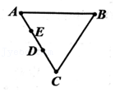

A．波的传播速度为菁优网-jyeoofL

B．E点也是振动加强点

C．改变振动频率，D点可能变为振动减弱点

D．改变振动频率，C点可能变为振动减弱点

22．（晋江市校级期中）如图所示，表示两列相干水波的叠加情况，图中实线表示波峰，虚线表示波谷．设两列波的振幅均为5cm，波速和波长均为1m/s和0.5m，C点是BD连线的中点，下列说法中正确的是（　　）

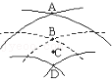

A．C、D两点都保持静止不动

B．图示的A、B两点的竖直高度差为20cm

C．图示时刻C点正处在平衡位置且向下运动

D．从图示时刻起经0.25s后，B点通过的路程为20m

23．（邯郸期中）如图所示，S为波源，M、N是两块挡板，其中M板固定，N板可左右移动，两板中间有一狭缝，此时观察不到A点振动，为了使A点能发生振动，可采用的方法是（　　）

菁优网：http://www.jyeoo.com

A．减小波源的频率 B．增大波源的频率

C．将N板向左移 D．将N板向右移

24．（莒县期中）如图所示，振幅均为A的两个相干波源S1、S2产生的波在同一种均匀介质中相遇。图中实线表示某时刻的波峰，虚线表示该时刻的波谷，下列说法正确的是（　　）

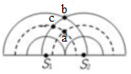

A．图中a点的振动减弱，b点的振动加强

B．图中a、b连线上的中点振动加强

C．图中c点的振动减弱，但再过半个周期振动加强

D．b点的振幅为2A，c点的振幅为零

25．（浙江月考）在如图所描述的时刻，表示两列振幅相同、频率相同的横波相遇时的情况，实线表示波峰，虚线表示波谷，M是波峰与波峰相遇的点，N是波峰与波谷相遇的点，下列说法正确的是（　　）

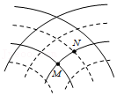

A．在振动的过程中，M点沿波的传播方向移动，做匀速运动

B．从如图时刻再经菁优网-jyeoo周期，M点的位移为零，但速度最大

C．N点此时处于平衡位置，速度为零，再经菁优网-jyeoo周期后速度仍为零

D．振动加强点一直处于波峰位置，振动减弱点一直处于波谷

26．（邗江区校级期中）如图所示，实线和虚线分别表示振幅、频率均相同的两列波的波峰和波谷。此刻，M是波峰与波峰相遇点，下列说法中正确的是（　　）

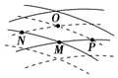

A．该时刻质点O正处在平衡位置

B．P、N两质点是振动加强位置

C．质点M和O点处振动加强

D．从该时刻起，经过四分之一周期，质点M到达平衡位置

27．（沭阳县期中）下列说法正确的是（　　）

A．男低音和女高音歌唱家所发出的声波可能会发生干涉现象

B．机械波中某一质点的振动频率一定等于该机械波波源的振动频率

C．如果波源停止振动，在介质中传播的机械波也会立即消失

D．若观察者逐渐靠近波源，则所接收到的波的频率大于波源的频率

28．（威海期末）固定在同一个振动片上的两根细杆，当振动片振动时，两根细杆周期性地触动水面，形成两个波源。两列波相遇后，形成稳定的干涉图样，如图仅为示意图。已知两波源间的距离为0.6m，波长为0.25m，下列判断正确的是（　　）

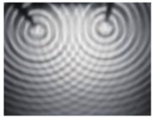

A．两波源的频率相同，相位差恒定

B．振动加强区域各质点的振动频率为波源的2倍

C．在水面上放一树叶，树叶会振动着向水槽边缘飘去

D．两波源的连线上振动加强的位置有5处

29．（南平期末）处于同一水平面的振源S1和S2做简谐运动，向四周分别发出两列振幅均为A的简谐横波，波在同一区域传播，形成如图所示稳定的干涉图样。图中实线表示波峰，虚线表示波谷，N点为波峰与波谷相遇点，M点为波峰与波峰相遇点。下列说法正确的是（　　）

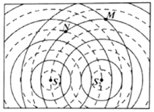

A．两个振源S1和S2的振动频率一定相同

B．M点为振动加强点，其振幅为A

C．N点始终处在平衡位置

D．从图示时刻开始经过四分之一周期，M、N两点竖直高度差为0

30．（济南期末）内燃机、通风机等在排放各种高速气流的过程中都会发出噪声，如图所示为某种消声器的示意图，可以用来削弱高速气流产生的噪声。一列声波沿水平管道自左向右传播，到达a处时分成上下两束波，这两束声波在b处相遇时可削弱噪声。关于此消声器下列说法正确的是（　　）

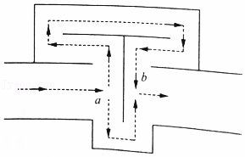

A．利用了波的干涉原理

B．利用了波的衍射原理

C．只能消除某一频率的噪声

D．可以消除某些频率的噪声

**三．填空题（共10小题）**

31．（保定二模）两个振源振动形成的两列简谐波发生干涉，某时刻的干涉图样如图所示，实线表示波峰，虚线表示波谷。两列波的波长均为0.5m，介质质点的振幅为0.05m，传播速度为5m/s。N位置的介质质点的振动始终 　 　（填“加强”或“减弱”），此后1.75s内M位置的质点通过的路程为 　 　m（结果保留一位小数）。

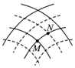

32．（深圳二模）S1和S2是两个振动情况完全相同的波源，振幅均为A，波长均为λ，波速均为v，实线和虚线分别表示波峰和波谷，那么在A、B、C、D四点中，　 　是振动加强点。加强点在任意时刻的位移　 　（填“一定”或者“不一定”）等于2A。从图示时刻开始，D点第一次运动到波谷需要的时间为　 　。

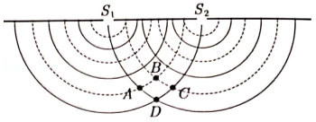

33．（河南一模）一振动片以某一频率做简谐振动时，固定在振动片上的两根细杆同步周期性地触动水面上的a、b两点，两波源发出的波在水面上形成稳定的干涉图样。c是水面上的一点，a、b、c间的距离均为L，ce连线垂直ab连线，bc连线上的d点到c的距离为菁优网-jyeoo，ce连线与ad连线相交于f点，如图所示。已知两波源发出的波的波长为菁优网-jyeoo，则d点是振动　 　，f点是振动　 　（均选填“加强点”或“减弱点”）。

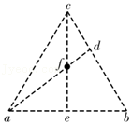

34．（上海一模）如图所示，操场上有两个振动情况完全相同的扬声器均发出频率为f＝34Hz的声音，已知空气中声速v声＝340m/s，则该声波的波长为　 　m，图中ED＝16m，DF＝9m，CD＝12m，则观察者在C处听到的声音是　 　（填写“减弱的”或“加强的”）。

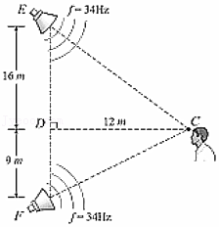

35．（金山区校级期中）如图所示，实线与虚线分别表示波峰和波谷，两列波能产生干涉的条件是：　 　；在满足该条件下，图中振动加强的点为：　 　。

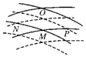

36．（铜仁市模拟）如图所示，是两列频率相同、质点振动方向相同、振幅均为A的平面波相遇发生干涉的示意图。图中实线表示波峰，虚线表示波谷，O为P、M连线的中点。从图示时刻经过四分之一周期，M处质点的振幅为　 　，位移为　 　，从图示时刻经过半个周期，O处质点通过的路程为　 　。

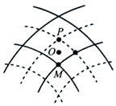

37．（扶余市校级月考）如图所示是两列相干波的干涉图样，实线表示波峰，虚线表示波谷，两列波的振幅都为5cm，波速和波长分别为1m/s和0.2m，C点为AB连线的中点，则图示时刻A、B两点的竖直高度差为　 　cm，图所示五点中振动加强的点是　 　，振动减弱的点是　 　，c点此时的振动方向　 　（选填”向上”或”向下），从图示时刻再经过0.65s时，C点的位移为　 　cm，c点经过的路程　 　cm。

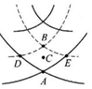

38．（和平区校级期中）如图所示，在同一均匀介质中有S1和S2两个波源，这两个波源的频率、振动方向均相同，且振动的步调完全一致，S1与S2之间相距为4m，若S1、S2振动频率均为10Hz，两列波的波速均为10m/s，B点为S1和S2连线的中点，今以B点为圆心，以R＝BS1为半径画圆。该波的波长为　 　，在S1、S2连线之间（S1和S2两波源点除外）振动减弱的点有　 　个，在该圆周上（S1和S2两波源点除外）共有　 　个振动加强的点

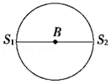

39．（黄浦区二模）如图所示，S1、S2是位于水面的两个振动情况完全相同的波源，振幅为A，a、b、c三点均位于S1、S2连线的中垂线上，且ab＝bc．某时刻a是两列波的波峰相遇点，c是两列波的波谷相遇点，则此刻b处质点的位移为　 　，b处质点的振动　 　（选填“加强”或“减弱”）

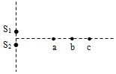

40．（扬州一模）如图所示，在某一均匀介质中，A、B是振动情况完全相同的两个波源，其简谐运动表达式均为x＝0.3sin（200πt）m，两波源形成的简谐横波分别沿AP、BP方向传播，波速都是500m/s，则简谐横波的波长为　 　m，某时刻两列波的波峰在P点相遇，则介质中P点的振幅为　 　m。

菁优网：http://www.jyeoo.com

**四．计算题（共2小题）**

41．（湖北模拟）如图所示，水平操场上有 A、B、C三点，AB＝50m，BC＝40m，AC＝30m．在 A、C两点处固定有两个小喇叭能发出振动频率均为34Hz、振幅相同但相位相反的声波．已知每个喇叭单独存在时，其发出的声波在空间各点的振幅与各点到小喇叭的距离的平方成反比，声波在空气中的传播速度为340m/s．现绕A、B、C转一圈，试分析：

（1）AB连线上完全听不到声音的位置在何处？

（2）在AB连线上和BC连线上各有几处（不包括A、B、C三点）听到的喇叭声极小？

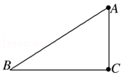

42．（广州二模）频率恒定且同步振动的两个声源S1、S2相距12m放置，一观测者在S1、S2之间的连线上移动，听到音量大小起伏变化，其中一个音量最小的位置与S1相距5m。若声速为340m/s，求声源振动的最小频率。